LA NOUVELLE BAUME OCEAN II
PORTE L’ESPRIT DE COLLABORATION
QUI UNIT L’HORLOGERIE À L’ÉCOLOGIE

Genève, le … 2022 - Continuant de placer l’éthique écologique comme un axe de son développement et de ses créations, BAUME & MERCIER dévoile le nouveau modèle BAUME OCEAN II réalisé avec des matériaux upcyclés en collaboration avec l’ONG belge Waste Free Oceans (WFO) et la société espagnole SEAQUAL INITIATIVE. Ces deux acteurs majeurs de la protection des océans, avec lesquels la Maison travaille depuis 2018, ont pour objet la collecte en mer des déchets plastiques puis leur transformation en produits innovants. Pionnière dans cette approche du surcyclage du plastique appliqué au monde du luxe, BAUME & MERCIER est fière de soutenir cette action globale, véritable projet d’économie circulaire, qui enrichit sa vision de l’horlogerie autour de la recherche d’un compromis entre un design audacieux et un respect de l’environnement toujours plus exigent, dans le respect des traditions.

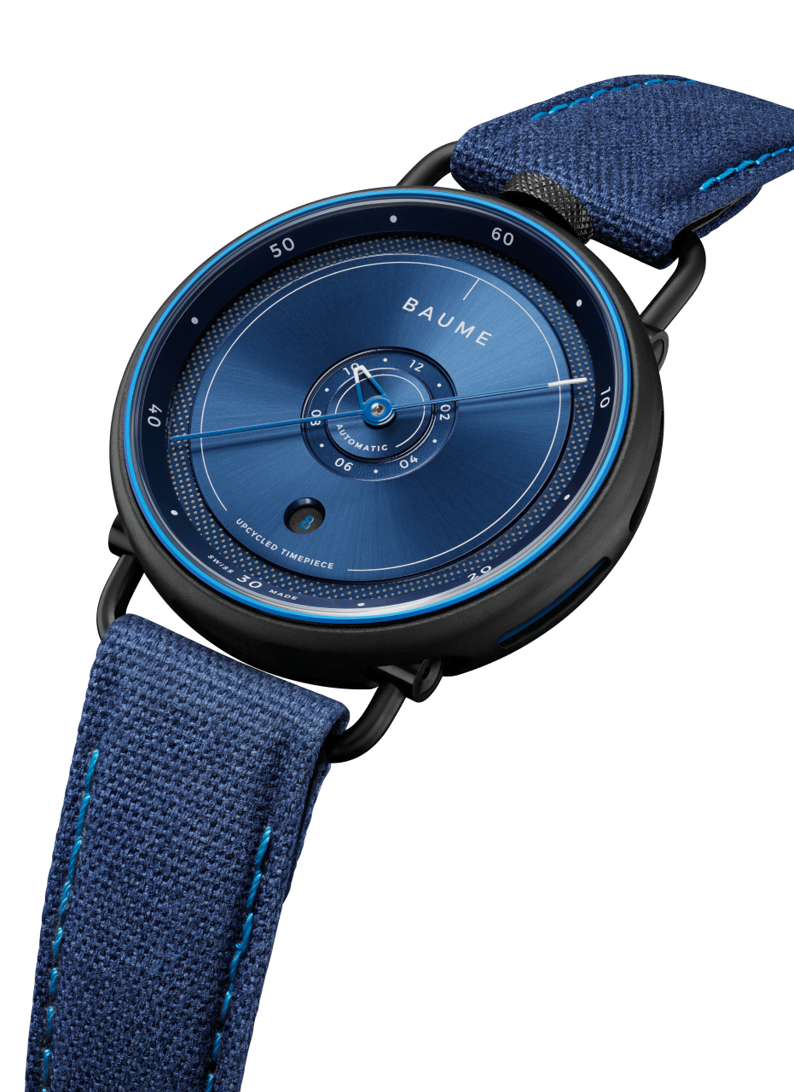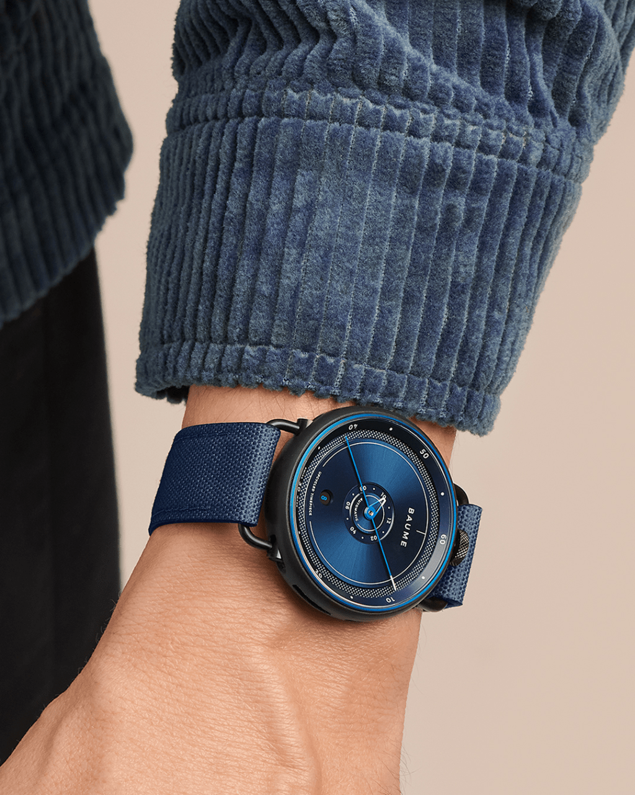

BAUME OCEAN II II
LA PROTECTION DE L’OCEAN:
UNE AFFAIRE DE COLLABORATIONS

BAUME & MERCIER a choisi le 8 juin pour lancer la nouvelle BAUME OCEAN II, rejoignant l’élan mondial initié par le sommet de Rio en 1992 qui fait de cette date le rendez-vous annuel de la cause océanique et climatique. Le World Ocean Day est destiné à sensibiliser le grand public et à l’encourager à agir concrètement ce jour-là en faveur de la planète. C’est un moment privilégié pour BAUME & MERCIER, qui soutient avec ferveur la démarche de Waste Free Oceans. Depuis sa création en 2011, l’ONG ne se contente pas de dépolluer les milieux marins, mais développe un système économique complet, prônant la revalorisation et la réutilisation des déchets, reconvertis en matières nouvelle génération. Une mission de sauvetage impérieuse quand on sait que 2 à 8 tonnes de plastique peuvent être pêchées par jour. Collecte et recyclage s’inscrivent dans une action globale à la portée pérenne. En outre, WFO associe les pêcheurs eux-mêmes à ses programmes d’assainissement : lorsque les quotas de pêche sont atteints ou si les caprices du temps ne permettent pas de partir en mer, les pêcheurs en profitent pour se consacrer au prélèvement du plastique, que les partenaires de WFO rachètent ensuite et recyclent. Chacun est le maillon précieux d’une chaîne humaine de plus en plus longue et solide dédiée à l’avenir des océans. WFO met en relation recycleurs et transformateurs et aide à la conception et à la commercialisation du produit final. BAUME & MERCIER participe à cet édifice solidaire dont il est précisément l’un des maillons finaux en créant et en mettant en vente un produit, fruit du travail des maillons précédents.

De la même manière, SEAQUAL INITIATIVE mène une lutte acharnée contre les déchets plastiques marins. En leur donnant une seconde vie, l’organisation offre un second souffle à la planète. Le plastique collecté est nettoyé, puis transformé en SEAQUAL® MARINE PLASTIC dans des installations agrées SEAQUAL INITIATIVE, avant d’être renvoyé à l’industrie pour devenir des produits nouveaux et durables.

BAUME & MERCIER partage le point de vue à la fois pragmatique et sensible de ces deux entités remarquables et la nouvelle montre BAUME OCEAN II incarne cette vision commune.

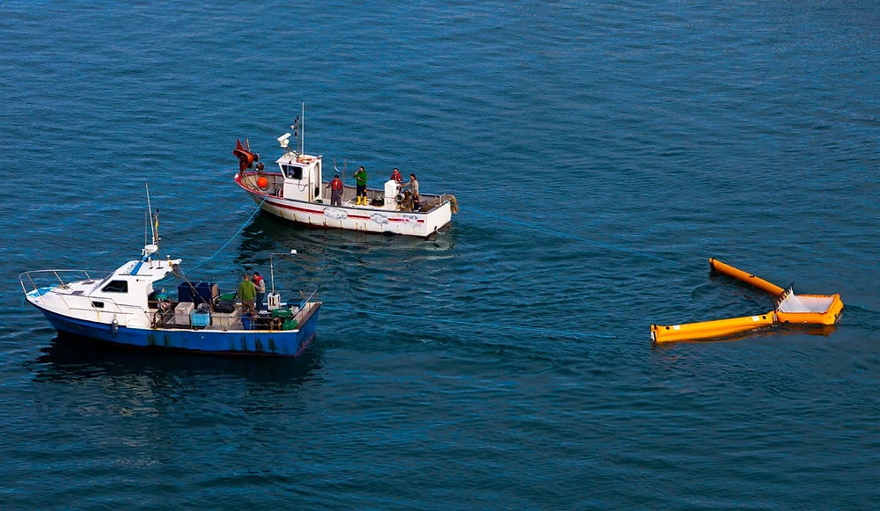
LE RECOURS À DES MATÉRIAUX RECYCLÉS
La boîte du nouveau modèle BAUME OCEAN II est issue de déchets plastiques marins, récoltés à travers le monde par WFO puis transformés. Une attention toute particulière a été portée à la sélection de ces déchets afin de retenir les plus performants et durables en termes de qualité. Le boîtier a été réalisé à partir d’une coiffe de plastique recyclé produite par WFO, composée de 80% de déchets plastiques récoltés par l’ONG et chargée de 20% de fibres de verre destinées à renforcer sa résistance.

En combinant un mouvement protégé par un container en aluminium et une boîte qui vient se clipper dessus, la construction innovante de la montre BAUME OCEAN II donne vie à une création qui est la fusion parfaite entre design et qualité horlogère suisse.

L’AFFIRMATION D’UN DESIGN SINGULIER
Illustrant l’expertise design de BAUME & MERCIER, la nouvelle BAUME OCEAN II irradie, irradie et hypnotise de par son look unique. Le cadran bleu océanique satiné soleil d’une grande pureté est magnifié par l’équilibre idéal entre volumes et finitions si cher à la Maison. Fidèle aux codes esthétiques uniques qui ont fait le succès de BAUME, elle conserve une couronne moletée décentrée à 12h rappelant les montres de poche et des cornes articulées en aluminium anodisé noir. Retravaillée, sa boîte est ajourée sur le côté, et non plus pleine, révélant le container en aluminium anodisé bleu qui protège le mouvement. La vibration du bleu et ces ouvertures soulignent la ligne sportive de ce garde-temps très design et le contraste des décalques blancs sur les décors bleus lui confère une profondeur rappelant celle de l’océan. Fort de son savoir-faire design, BAUME & MERCIER est allée plus loin dans l’affichage original du temps, en remplaçant la grande aiguille des minutes par une petite aiguille en forme de bec d’oiseau, créant l’impression d’une mono-aiguille centrale.

Emmenée par un mouvement mécanique à remontage automatique « Swiss Made » éprouvé, étanche à 30M et disposant d’une réserve de marche de 38 heures, la nouvelle BAUME OCEAN II a été minutieusement assemblée dans les ateliers horlogers de BAUME & MERCIER, aux Brenets, au cœur du Jura Suisse.

UN BRACELET SEAQUAL® YARN 100% ÉCOLOGIQUE
La nouvelle BAUME OCEAN II arbore, avec d’autant plus de panache qu’il est 100% en plastique recyclé, un bracelet tissé bleu en PET upcyclé avec surpiqures bleues plus claires. Un rembordage de la tranche et une doublure en liège noir apportent plus de confort au porté. Interchangeable, le bracelet se retire et se change grâce à un système de boutons en noix recyclés. Aussi facile que de déboutonner une chemise, sans outils.

UN ÉCRIN ÉCO-RESPONSABLE
BAUME & MERCIER ne compte pas s’arrêter en chemin et va jusqu’au bout de ses aspirations. La Maison a donc souhaité que ce nouveau modèle BAUME OCEAN II, à l’instar de ses prédécesseurs, soit livré dans un packaging hexagonal en papier carton recyclable et feutrine en polyester recyclé.

5% EN FAVEUR DE LA PLANÈTE
Parce que la solidarité compte sur une aide à plus long-terme, BAUME & MERCIER s’engage à reverser 5% des ventes de la montre BAUME OCEAN II à ses deux partenaires Waste Free Oceans et SEAQUAL INITIATIVE. Ces 5% - clin d’œil aux cinq océans qui jalonnent la Terre - contribuent à organiser des actions dédiées à la lutte contre la pollution marine.

LE RAYONNEMENT DE WASTE FREE OCEANS
BAUME & MERCIER a fait de Waste Free Oceans un partenaire privilégié parce que l’organisation incarne les valeurs d’authenticité et de proximité essentielles à ses yeux, et cette ouverture sur le monde si inspirante. Waste Free Oceans a conquis, en vingt ans d’existence, la planète, tant au sens propre qu’au sens figuré. Son activité de collecte et de recyclage des déchets marins s’est intensifiée à travers le monde, tout en attirant toujours plus à elle d’ardents défenseurs de la cause écologique. Très impliquée au Parlement Européen et auprès des Nations Unies, WFO multiplie les projets avec l’aide des communautés, entreprises et organisations locales. Elle sensibilise les enfants aux enjeux environnementaux à travers des programmes d’éducation. Elle intègre dans son champ d’action produits de grande consommation mais aussi créations de luxe. D’une prise de conscience à un engament sur le terrain, chaque étape est une victoire, à laquelle BAUME & MERCIER rend hommage.

****

DEUX NOUVELLES BAUME POUR HOMMES ET POUR FEMMES
Deux montres BAUME Petite Seconde et Date avec mouvement à quartz viennent enrichir la collection.

Boîte ronde épurée en acier PVD noir, surmontée de la couronne à 12h et des cornes articulées caractéristiques de la collection BAUME, ce nouveau modèle se décline, pour les hommes, dans un esprit sport, avec cadran 41 mm en ardoise satiné soleil, chemin de minuterie blanc, bracelet en liège naturel surpiqué de noir, interchangeable par simple activation d’un bouton, et boucle ardillon noir.

Très chic, la version féminine sur boitier de 35mm acier PVD 5N se pare d’un cadran blanc opalin avec chemin de minuterie noir et d’un bracelet interchangeable en coton noir avec doublure en liège naturel et monté sur boucle ardillon. Les deux modèles sont étanches jusqu’à 3 ATM (approx. 30m).

****

A PROPOS DE BAUME & MERCIER :

Née en 1830, au cœur du Jura Suisse, la Maison d’Horlogerie Baume & Mercier bénéficie d'une renommée internationale. De ses ateliers au cœur du Jura Suisse, à son siège basé à Genève, la Maison offre des garde-temps de la plus haute qualité à ses clients. Portée par un équilibre complémentaire entre parti-pris design autour de la forme et innovation horlogère au service du client, la Maison Baume & Mercier continue de marquer l’histoire de l’horlogerie en perpétuant ce savoir-faire design et horloger propre à la Maison. Un savoir-faire en droite lignée de la rencontre de ces fondateurs William Baume & Paul Mercier, alliant classicisme et créativité, tradition et modernité, élégance et caractère, et plus que jamais contemporain.

www.baume-et-mercier.com

